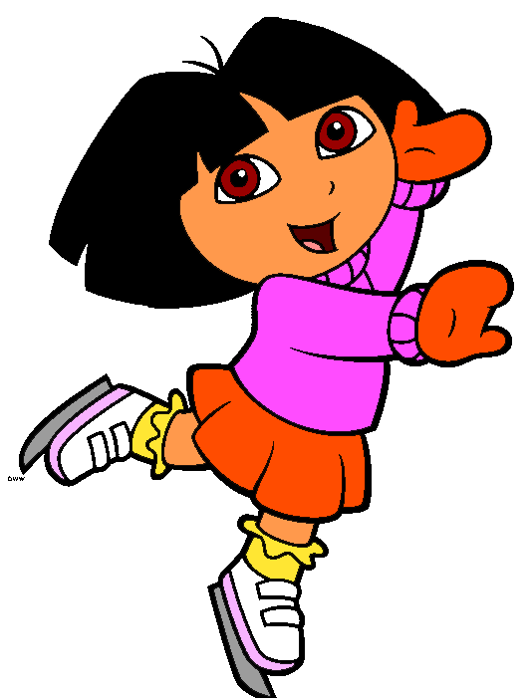
1.)
Ali okula gelecek mi ( )
1.SINIF – TÜRKÇE DEĞERLENDİRMESİ – 3

Eda’nın cümlesinin sonuna hangi noktalama işareti konmalıdır?
A. ( . ) B. ( ! ) C. ( ? )
“Akşam bize o gelecek” cümlesinde kaç kelime vardır?
2.)

A. Dağ B. Ali C. Öğretmen
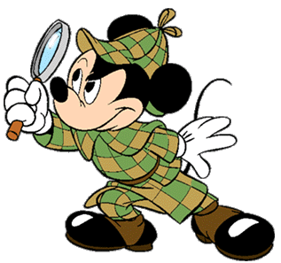
Hangi cümle 4 kelimeden oluşmuştur?
3.)

A. Benim en sevdiğim yemek pilavdır. B. Sabaha kadar ders çalıştım. C. Bizim evin kedisi dün kayboldu.
Hangi kelime 2 sesli 3 sessiz harften oluşmuştur?
4.)

A. araba B. masal C. idare
Aşağıdaki kelimelerden hangisi yanlış yazılmıştır?
5.)

A. patetez B. zürafa C. pembe
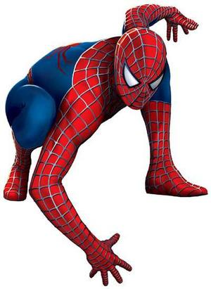
6.)
Hangi kelime hecelerine yanlış ayrılmıştır?

A. kel – e – bek B. da – i – ma C. a – part – man
7.)
“ıslak” kelimesinde kaç sesli ve sessiz harf vardır?

A. 2 sessiz harf, 3 sesli harf B. 3 sessiz harf, 2 sesli harf C. 4 sessiz harf, 1 sesli harf
Aşağıdakilerden hangisi her zaman büyük harfle başlar?
8.)

A. Peynir B. Ankara C. Zeytin
9.)
“Erken yatıp erken uyumalıyız.” Cümlesinde kaç hece vardır?

A. 11 B. 10 C. 12
10.)
“masal” kelimesi ile ilgili aşağıdakilerden hangisi yanlıştır?

A. İki heceli bir kelimedir. B. 3 sesli ve 2 sessiz harften oluşmaktadır. C. Toplam 5 harften oluşur.

